Výukový materiál zpracovaný v rámci projektu

Registrační číslo projektu: CZ.1.07/1.4.00/21.1174
Škola – adresa: Základní škola, Dobrá, okres Frýdek-Místek www.zsdobra.cz, zsdobra@zsdobra.cz
Šablona: č. III/2 Aj3

Ověření ve výuce (dne): 19. 12. 2011 Pořadové číslo hodiny: 10.
Třída: 6. A Předmět: Anglický jazyk

Název: | Sloveso „mít“. Školní předměty
Anotace: | Tento materiál slouží k procvičení slovesa „mít“ a slovní zásoby k tématu Školní předměty. Žáci se nejprve seznámí s novou slovní zásobou. Poté si doplní vlastní rozvrh hodin. Procvičují tvoření vět se slovesem „mít“. Nakonec s pomocí konverzačních tvarech v krátkých rozhovorech upevňují tvoření otázek a krátkých odpovědí.
Autor: | Mgr. Jan Lörinc
Jazyk: | čeština, angličtina
Očekávaný výstup: | Písemně, gramaticky správně tvoří a obměňuje jednoduché věty a krátké texty.
Speciální vzdělávací potřeby: | žádné
Klíčová slova: | sloveso „have got“, školní předměty, rozvrh hodin, přítomný čas prostý, tvoření otázek, krátké odpovědi, konverzační karty
Rozvíjené klíčové kompetence: | kompetence k učení, kompetence komunikativní, kompetence pracovní
Druh učebního materiálu: | pracovní list, konverzační karty
Druh interaktivity: | aktivita
Cílová skupina: | žák
Stupeň a typ vzdělávání: | základní vzdělávání – druhý stupeň
Ročník: | šestý
Celková velikost: | 4,21 MB
Vazby na ostatní materiály:  (Seznam dokumentace) | -

School Subjects (školní předměty)

Art |  | výtvarná výchova
Biology/ Science |  | přírodopis
Civics |  | občanská nauka
Crafts |  | pracovní činnosti
Czech |  | český jazyk
English |  | anglický jazyk
Geography |  | zeměpis
German |  | německý jazyk
Health Education |  | výchova ke zdraví
History |  | dějepis
Chemistry |  | chemie
IT (Information Technology) |  | informatika
Maths |  | matematika
Music |  | hudební výchova
PE (Physical Education) |  | tělesná výchova
Physics |  | fyzika
RS (Religious Studies) |  | náboženství
- Tato tabulka slouží žákům k rozšíření slovní zásoby na téma Školní předměty. Po doplnění výslovnosti si ji mohou vlepit do sešitu.

Verb „have got“ (sloveso „mít“)
singular (j. č.) |  | plural (mn. č.)
I | have got | we | have got
you | have got | you | have got
he/she/it | has got | they | have got
- Tato tabulka slouží žákům k přehledu časování slovesa „have got“. Žáci si ji mohou vlepit do sešitu.
My School Timetable

Day | 1. | 2. | 3. | 4. | 5. | 6. | 7.
Monday
Tuesday
Wednesday
Thursday
Friday
- Do této tabulky si žáci doplní svůj vlastní rozvrh hodin v anglickém jazyce.

- Complete the text. Doplň text.

On Monday we have got .........................................................................................................
On Tuesday we ........ got .......................................................................................................
On ........................................................................................................................................
.... Thursday ..........................................................................................................................
.................... we ...................................................................................................................

- Make sentences. Follow the example. Vytvoř věty. Řiď se příkladem.

Example: English - We have got English on Monday, Thursday and Friday.

- PE –
- IT –
- Geography –
- History –
- Physics –

- Work in pairs. Make dialogues using your timetable. Follow the example. Pracujte ve dvojicích. Vytvářejte dialogy pomocí svého rozvrhu hodin. Řiďte se příkladem.

Example:
- Have we got English on Tuesday?
- No, we haven’t.

- Have we got Czech on Friday?
- Yes, we have.

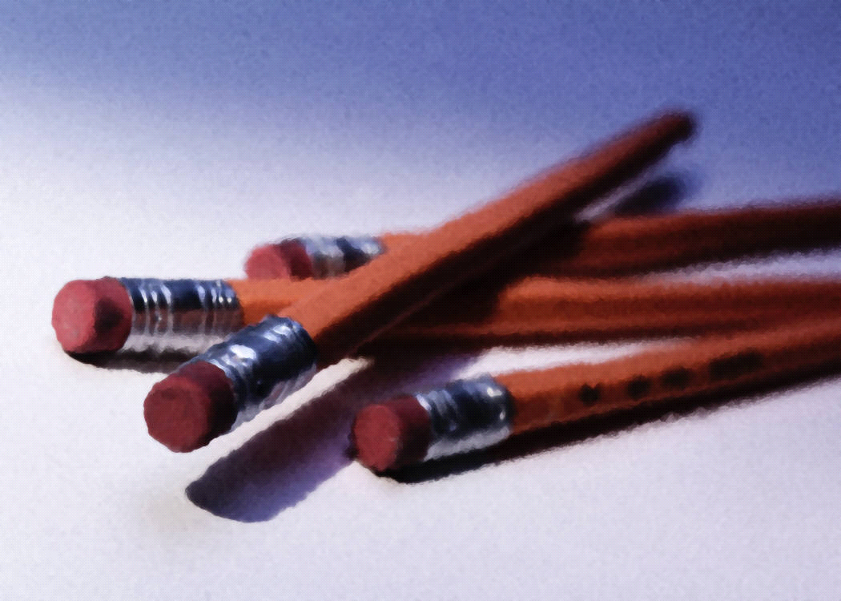 | 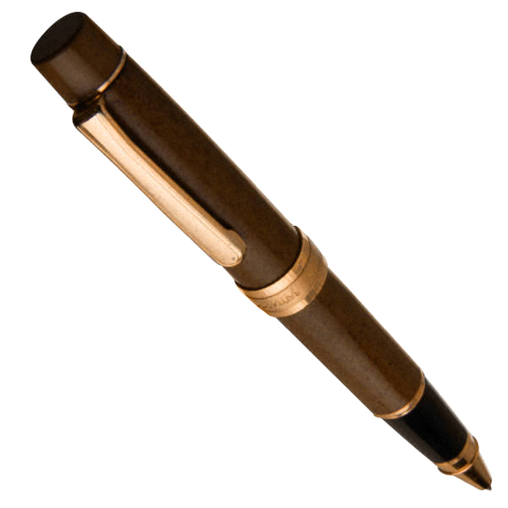 | 
 |  | 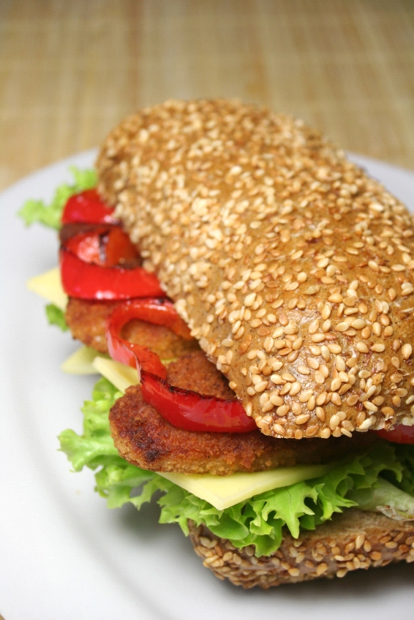
 |  | 
 |  | 
 |  | 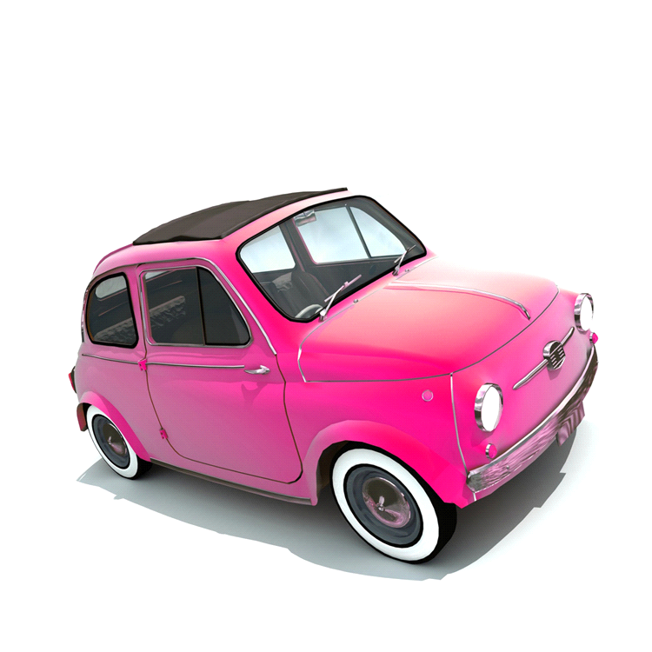

Slovní zásoba použitá v konverzačních kartách:
a pencil, a pen, a ruler, a pencil case, a schoolbag, a snack (elevenses), money, a glue, scissors, a dictionary, a mobile phone, a crayon, a felt-tip (a marker), a dinosaur, a car

Konverzační karty doporučujeme před rozstříháním zatavit do fólie.

Vzor pro použití konverzačních karet:
Konverzační karty slouží k ústnímu procvičení tvoření otázek se slovesem „have got“ a krátkých odpovědí. Otázky mohou být směřovány na partnera v konverzaci, nebo na třetí osobu, popř. i skupinu (množné číslo).

- Have you got a ruler?
- Yes, I have.

- Have you got a dinosaur?
- No, I haven’t.

- Has Peter got a schoolbag?
- Yes, he has.

- Has Lucy got a car?
- No, she hasn’t.

Citace:

Galerie obrázků Microsoft Office 2010

